**PHIẾU GIAO HÀNG**

* **Giới thiệu:** Lập phiếu xuất kho giao hàng. Giao diện này dùng chung cho Bán xuất khẩu và bán trong nước.
* **Hướng dẫn giao diện:** Giao diện tương tự các giao diện khác, lưu ý các điểm khác biệt sau:
  + **Đối tượng:** Cho phép đối tượng giao dịch mua hàng và đối tượng xuất hóa đơn là khác nhau.
    - * + **Lưu ý:** Phần mềm hạch toán và ghi nhận công nợ cho Đối tượng xuất hóa đơn.
  + **Thông tin hóa đơn**: Nhập đầy đủ dữ liệu hóa đơn nếu muốn in bảng kê hóa đơn bán ra.
  + **Chưa có hóa đơn**: Nếu phiếu giao hàng chưa xuất hóa đơn, Tick chọn dấu: Chưa nhận hóa đơn (tab Thông tin khác) 🡪 Phần mềm sẽ không hạch toán thuế và cũng không kê phiếu xuất này lên bảng kê hóa đơn bán ra.
  + **Định khoản**: Phần mềm tự động định khoản theo thiết lập trước, nên kiểm tra phiếu hạch toán và sửa lại định khoản cho phù hợp.
    - ***Tài khoản công nợ phải thu***: Mặc định theo mã khách hàng
    - ***Các tài khoản khác***: Mặc định theo Mã cấu hình.
  + **Nút tiện ích**:
    - **Kiểm tra tồn kho**: In kiểm tra số dư tức thời của những mã hàng được nhập trong phiếu.
    - ***Số dư công nợ***: Kiểm tra nhanh số dư công nợ phải trả của khách hàng đến thời điểm hiện tại.
    - ***Xóa tất cả dòng đơn giá bằng 0:***: Xóa tất cả dòng mặt hàng có đơn giá bằng 0 (Nhà cung cấp không báo giá cho những mặt hàng đó.)
    - ***Cập nhật giá bán:*** Tự động lấy giá bán theo chính sách giá.
    - ***Thu tiền ngay:*** Lập nhanh phiếu thu tiền, nếu bán hàng thu tiền mặt.
      * + Lưu ý: Dù bán hàng thu tiền ngay hay công nợ, phần mềm luôn định khoản treo công nợ phải thu.
* **Mẹo (Tips)**
  + Màn hình này có thể làm phiếu bán dịch vụ: Tạo mã hàng loại dịch vụ 🡪 Không vào tồn kho.
  + Nếu khách hàng đã ứng trước tiền mua hàng, cần vào bút toán nhật ký cấn trừ công nợ ứng trước với phiếu bán hàng này.
  + Nếu xuất hóa đơn có trừ chiết khấu doanh số (giảm công nợ) 🡪 Tạo và sử mã hàng loại dịch vụ, gọi là Chiết khấu doanh số, ứng với dòng mã Chiết khấu doanh số này, nhập:
    - Số lượng: = 0
    - Số tiền: Gõ số âm (<0), là số tiền chiết khấu trước thuế GTGT được hưởng.
    - Qua phần định khoản, sửa tài khoản tồn kho lại thành 641/811 🡪
      * + Phần mềm sẽ định khoản:
      * Phần hàng bán: Nợ 131/Có 511, 33311
      * Phần chiết khấu doanh số: Nợ 811, 33311/Có 131
    - Phiếu bán hàng sẽ không sửa/xóa được nếu:
      * Tình trạng chứng từ: Đã đóng/khóa (Cột đóng/khóa bị tíck)
      * Đã xác nhận thực xuất: Nếu sử dụng quy trình có qua bước xác nhận thực xuất.
      * Đã xuất hóa đơn: Nếu phiếu bán hàng chưa có hóa đơn, và đã có phiếu xuất hóa đơn (Cột Ko VAT và Xuất VAT tick)
* **Tham chiếu**: Xem thêm hướng dẫn sử dụng những thông tin liên quan
  + [Danh mục Nhóm hàng](http://live.junsky.vn/help/htm/cf/cfig.htm)
  + [Danh mục Từ điển hàng hóa, vật tư](http://live.junsky.vn/help/htm/cf/cfi.htm)
  + [Danh mục Kho](http://live.junsky.vn/help/htm/cf/cfs.htm)
  + [Phiếu bán giá](http://live.junsky.vn/help/htm/si/sq.htm)
  + [Đơn hàng (SO)](http://live.junsky.vn/help/htm/si/so.htm)
* **Hình chụp**

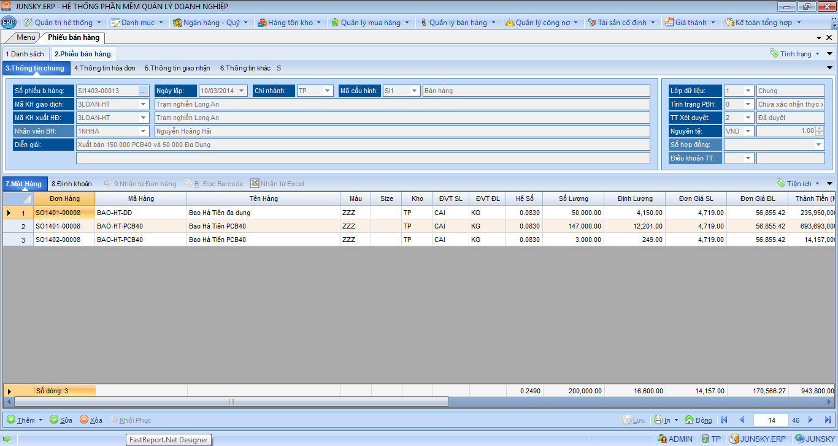

**Mẫu in**

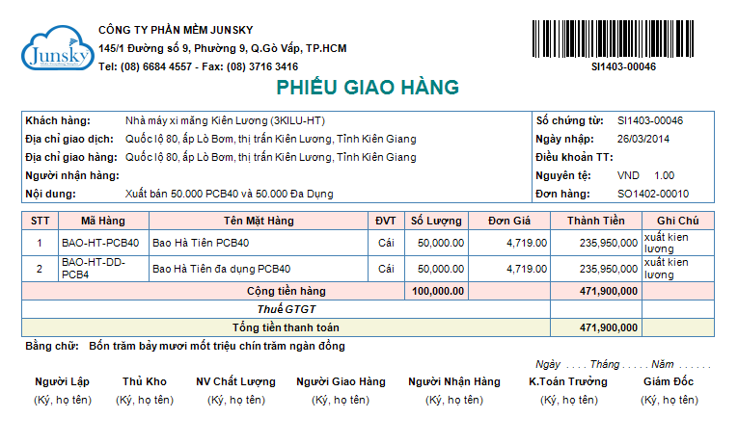

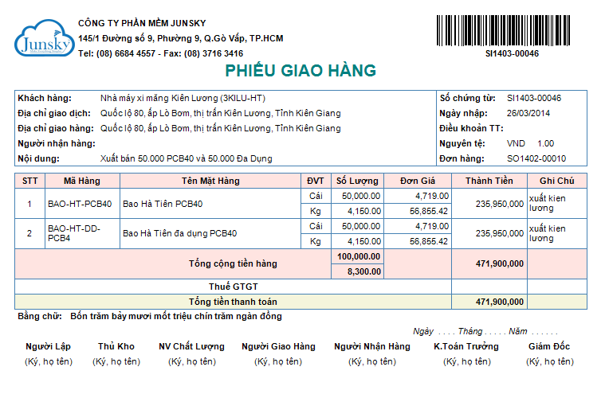

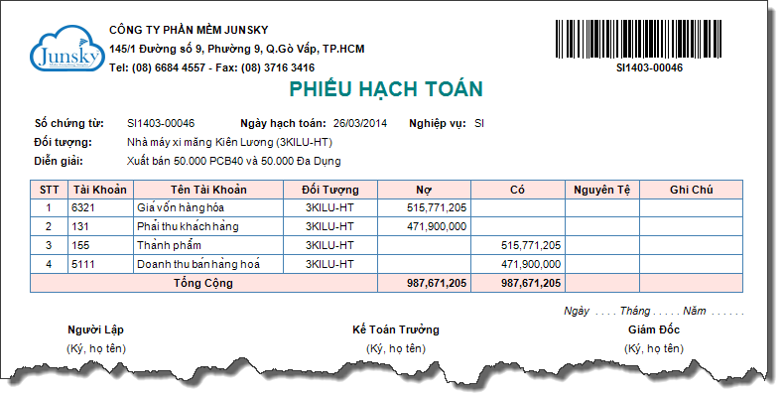

**In hóa đơn GTGT mẫu đặt in**

